ПЛАН ПРОВЕДЕННЯ ТИЖНЯ
з «Я досліджую світ»
Дата проведення: 11 листопада – 15 листопада 2024 р.
ПОНЕДІЛОК
1. Відкриття тижня ЯДС.
2. Моя сім’я. Як я досліджую історію своєї сім’ї.
3. Конкурс малюнків « Мама, тато і я – щаслива сім’я». 1- ші класи
ВІВТОРОК
1. Герої не вмирають. Ми пам’ятаємо наших героїв.
2. Філворд «Риси характеру героя». 2-гі класи
СЕРЕДА
1. Ми – дослідники. Вода у природі.
2. Вікторина «Без води нема життя» 3-і класи
ЧЕТВЕР
1. Ми – мандрівники. Мій дім – моя планета.
2. Досліджуємо планети. Виготовлення макету Сонячної системи. 4-і класи
П’ЯТНИЦЯ
1. Вивчаємо наш край. Моя країна – Україна.
2. Вікторина « Люби і знай свій рідний край».
3. Підведення підсумків роботи Тижня з ЯДС. ГПД
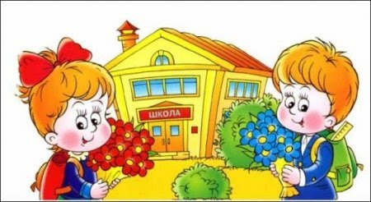

Звіт про проведення
тижня з «Я досліджую світ»

З 11 листопада по15 листопада 2024 р. у початковій школі проходив Тиждень з «Я досліджую світ». В рамках цього тижня були проведені різноманітні заходи. Мета його проведення - формування екологічної культури учнів, усвідомлення себе, як частинки природи, відчуття відповідальності за неї як за національне багатство, залучення вихованців до активної екологічної діяльності, нетерпиме ставлення до тих, хто завдає школи природі.

Учні перших класів досліджували історію своєї сім’ї. Класоводи Калинюк Я. І., Мунтян А. І. та Антонова Є. В. провели конкурс малюнків «Мама, тато і я щаслива сім’я».

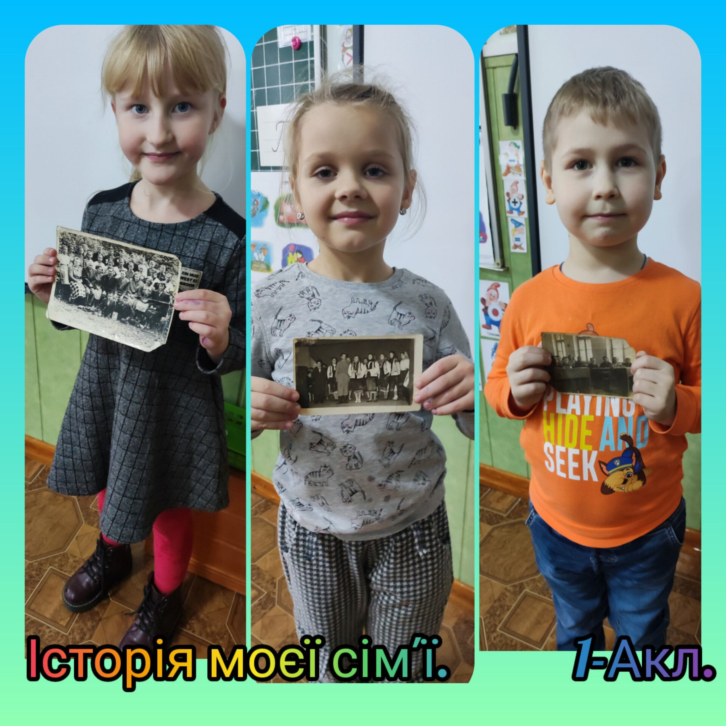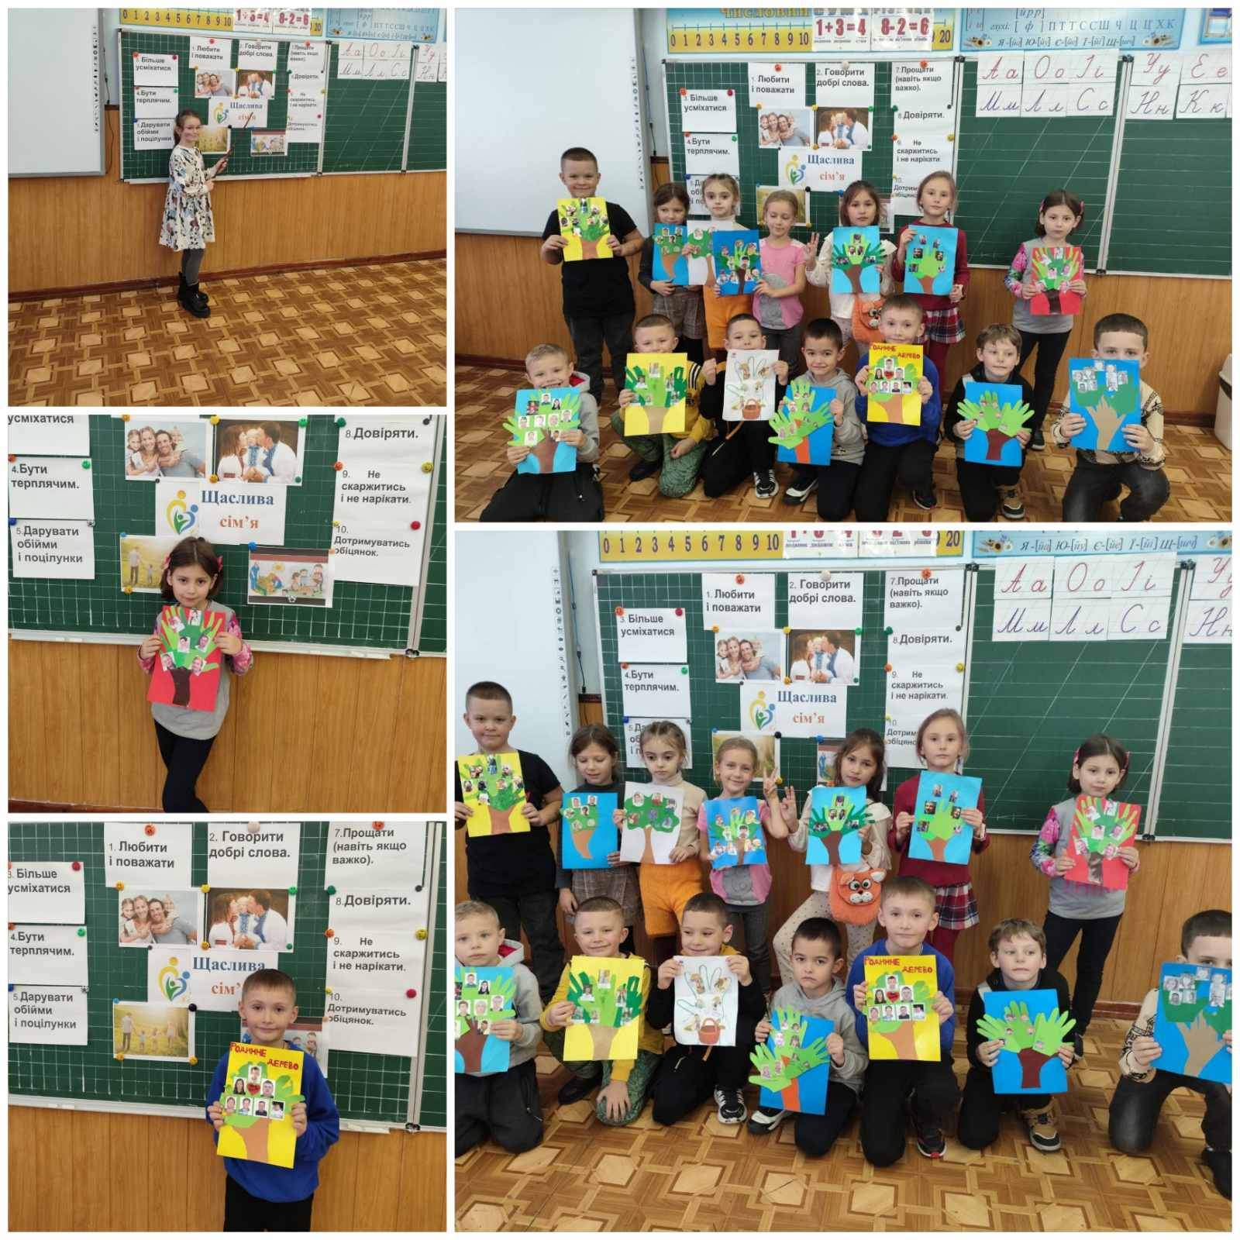

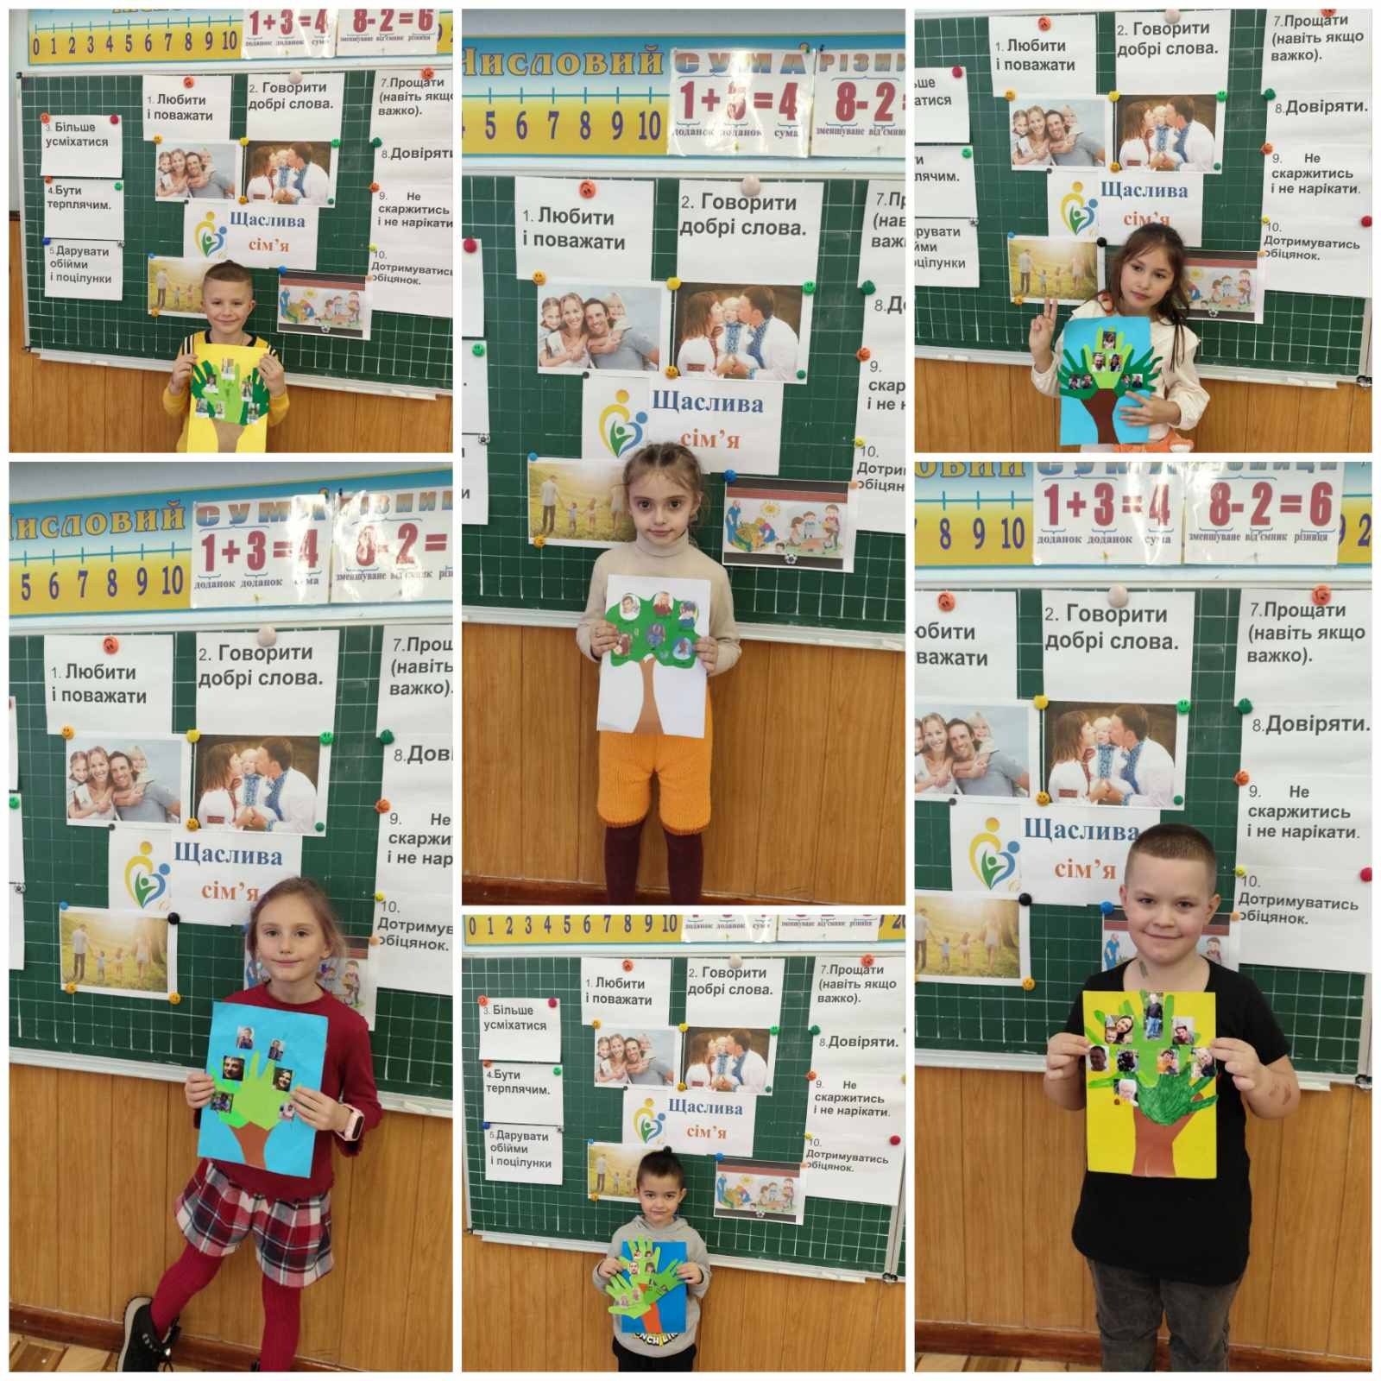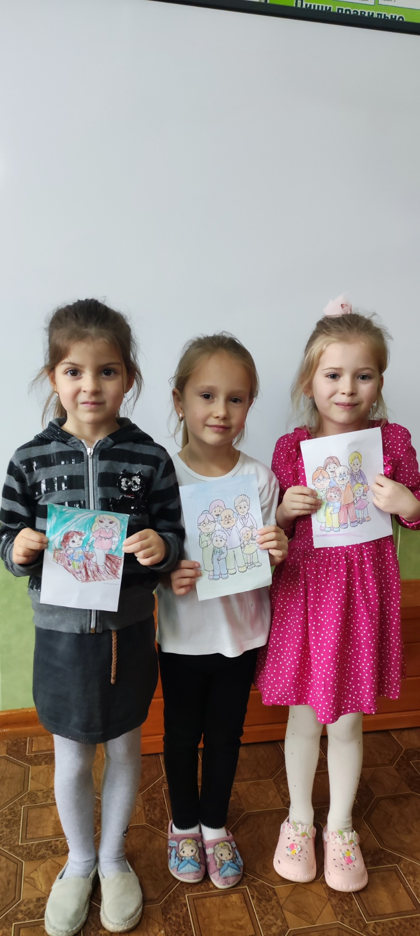
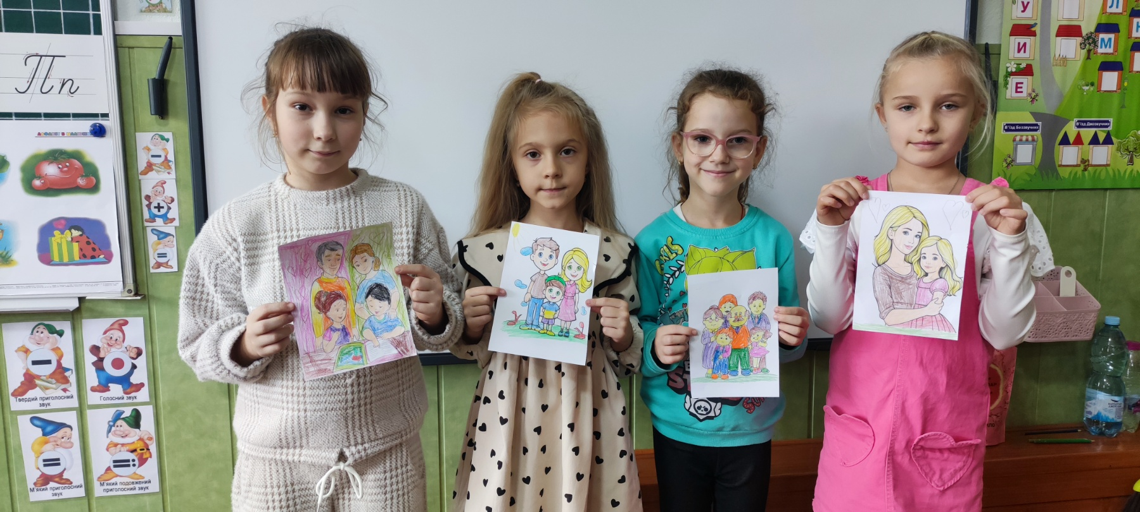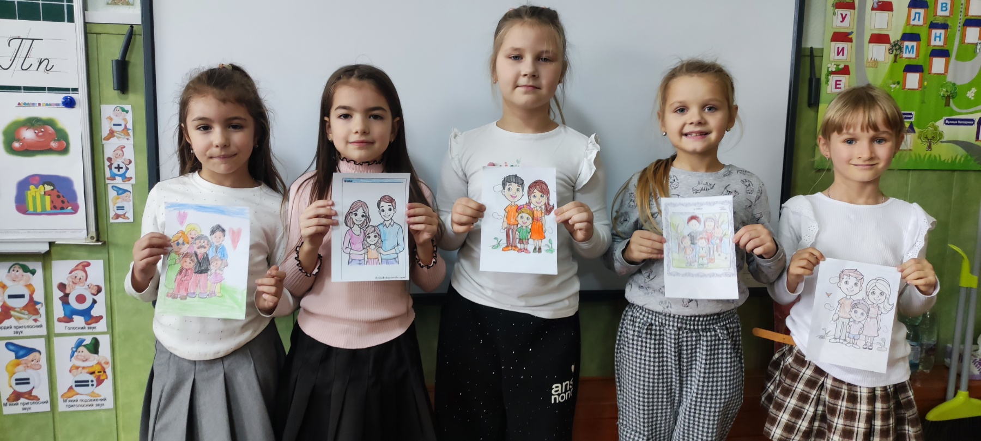

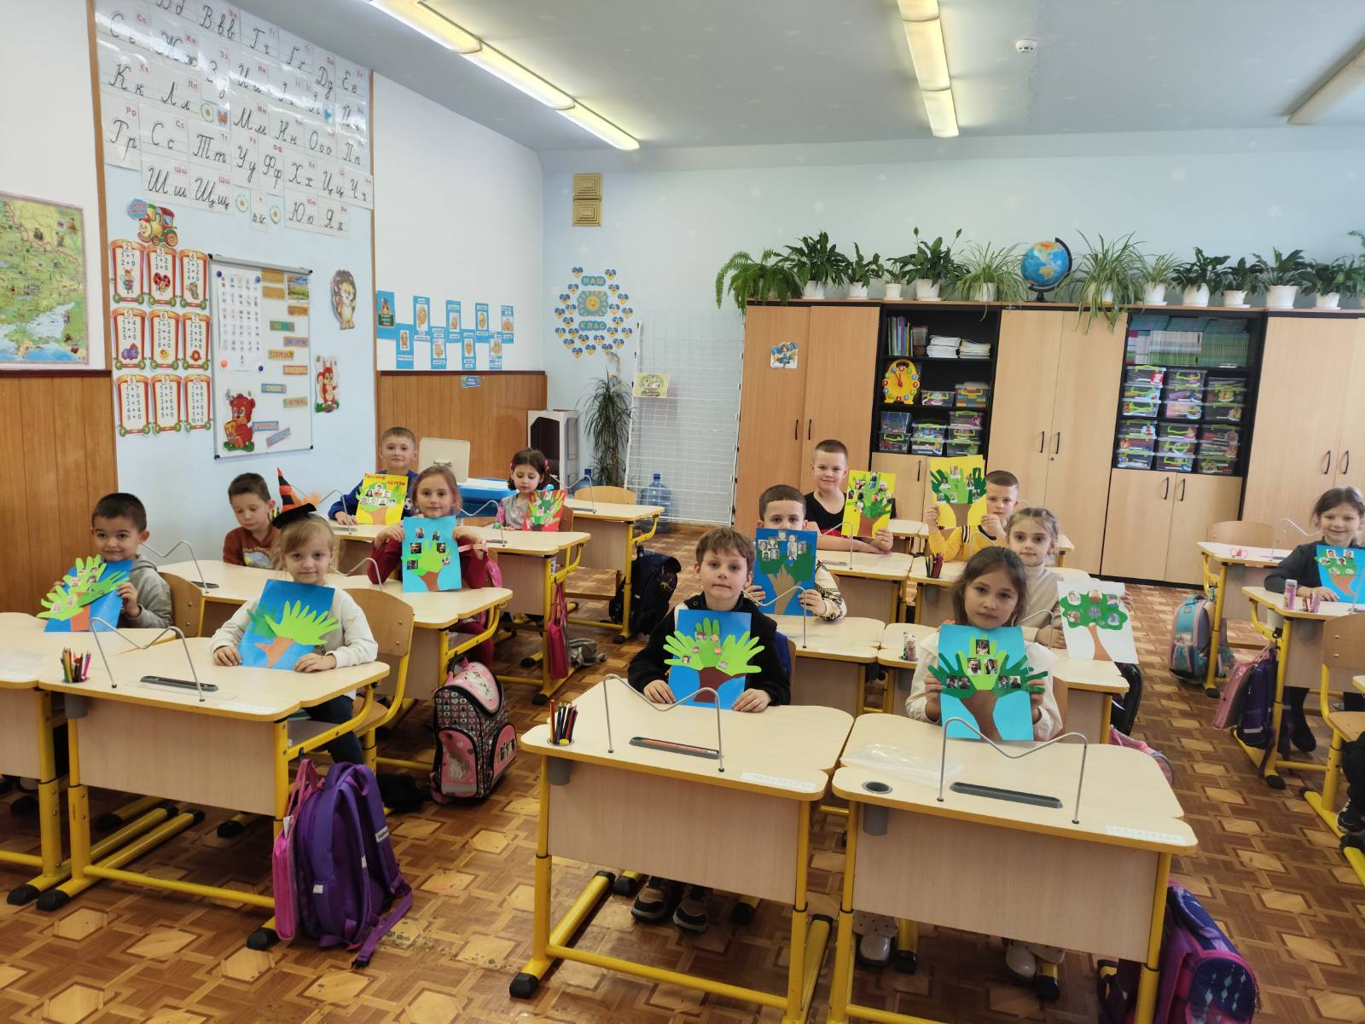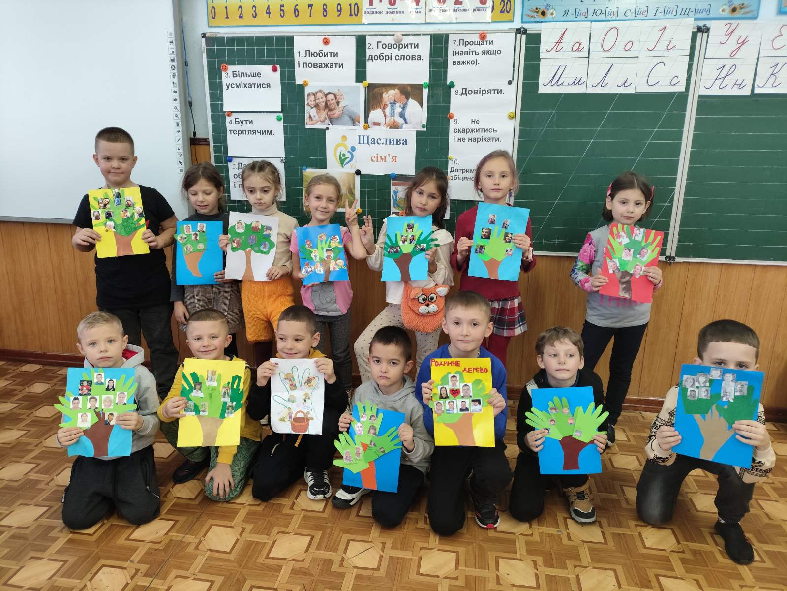

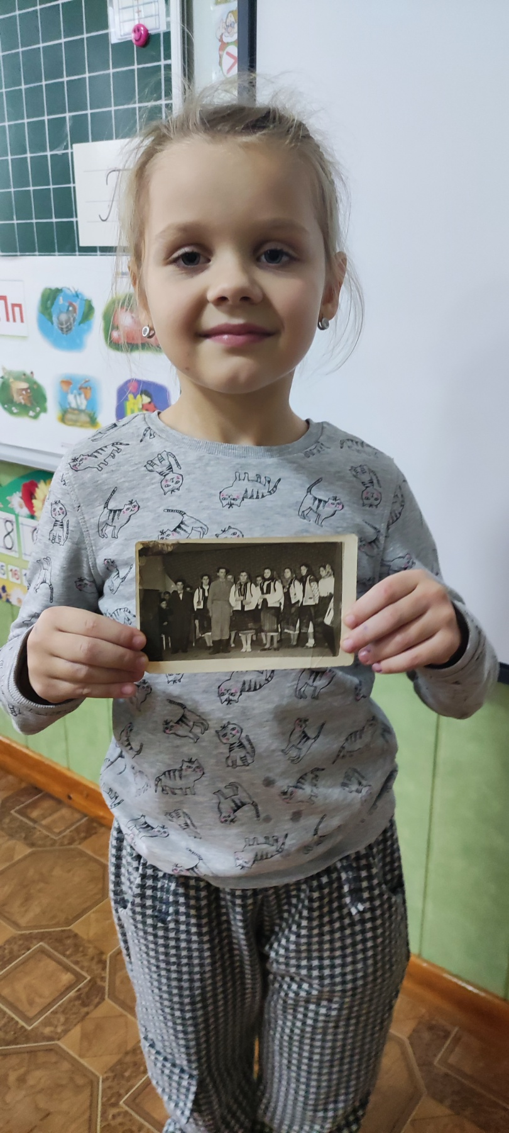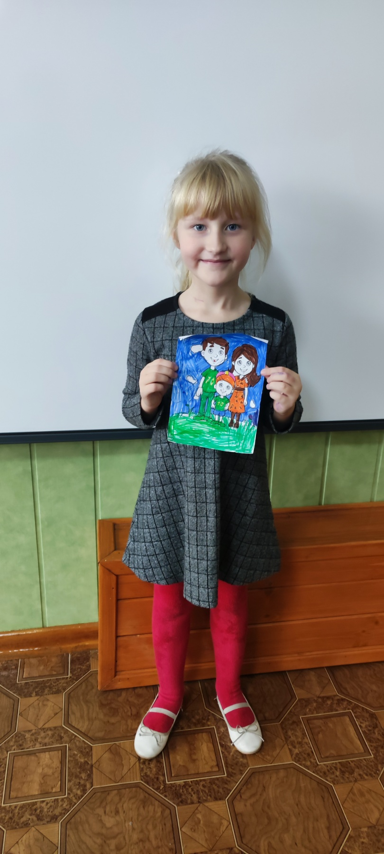
Учні других класів вшановували наших героїв. Сьогодні українці вшановують пам'ять усіх людей, які боролися за свободу та незалежність України за час її існування. Це дуже значуща та актуальна для нас дата під час нової війни з Росією. А також сумна, адже сьогодні також вшановують пам'ять полеглих за Батьківщину героїв..

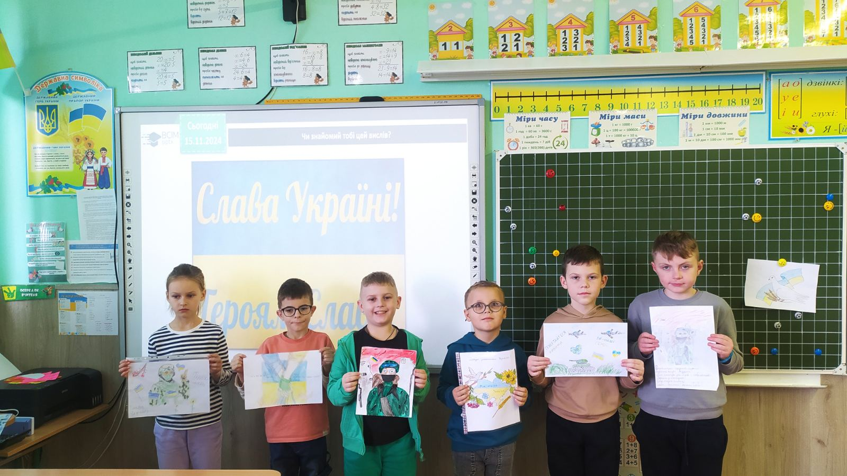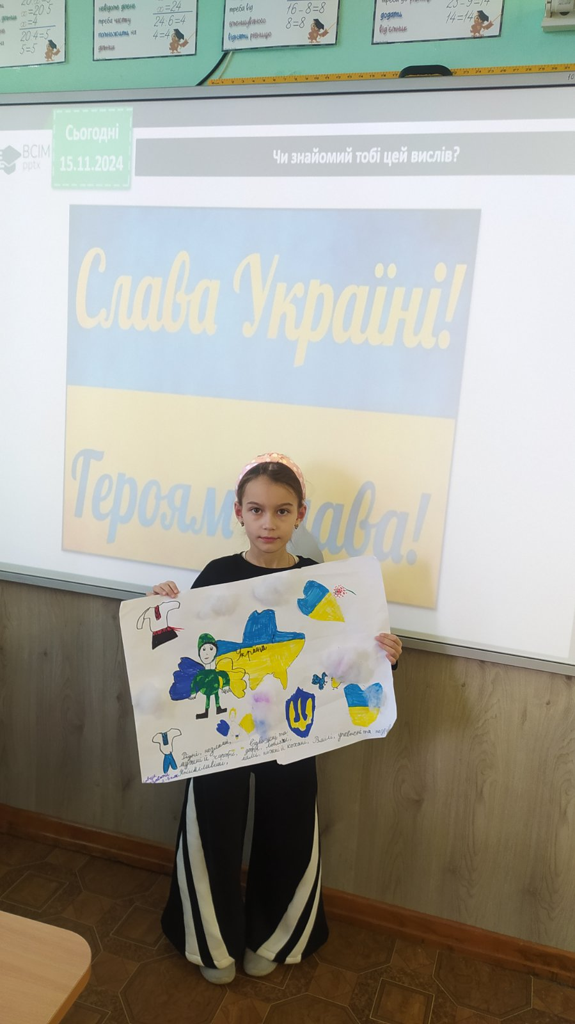

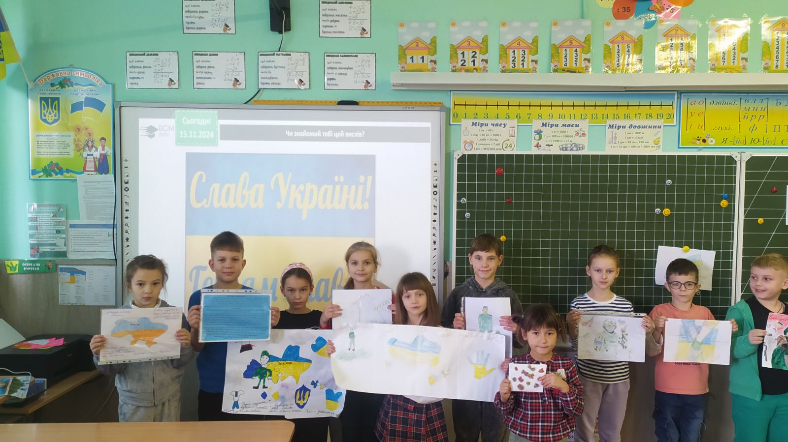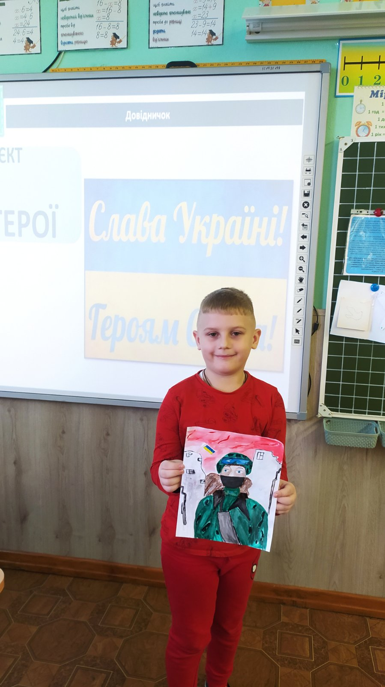
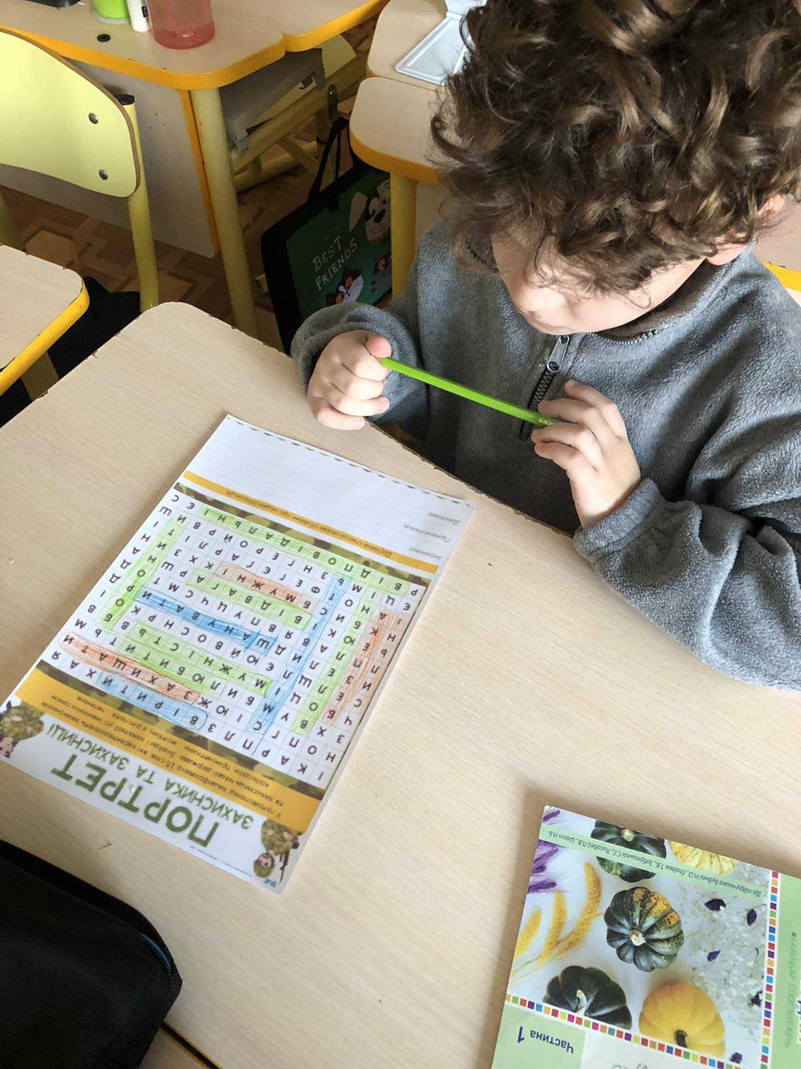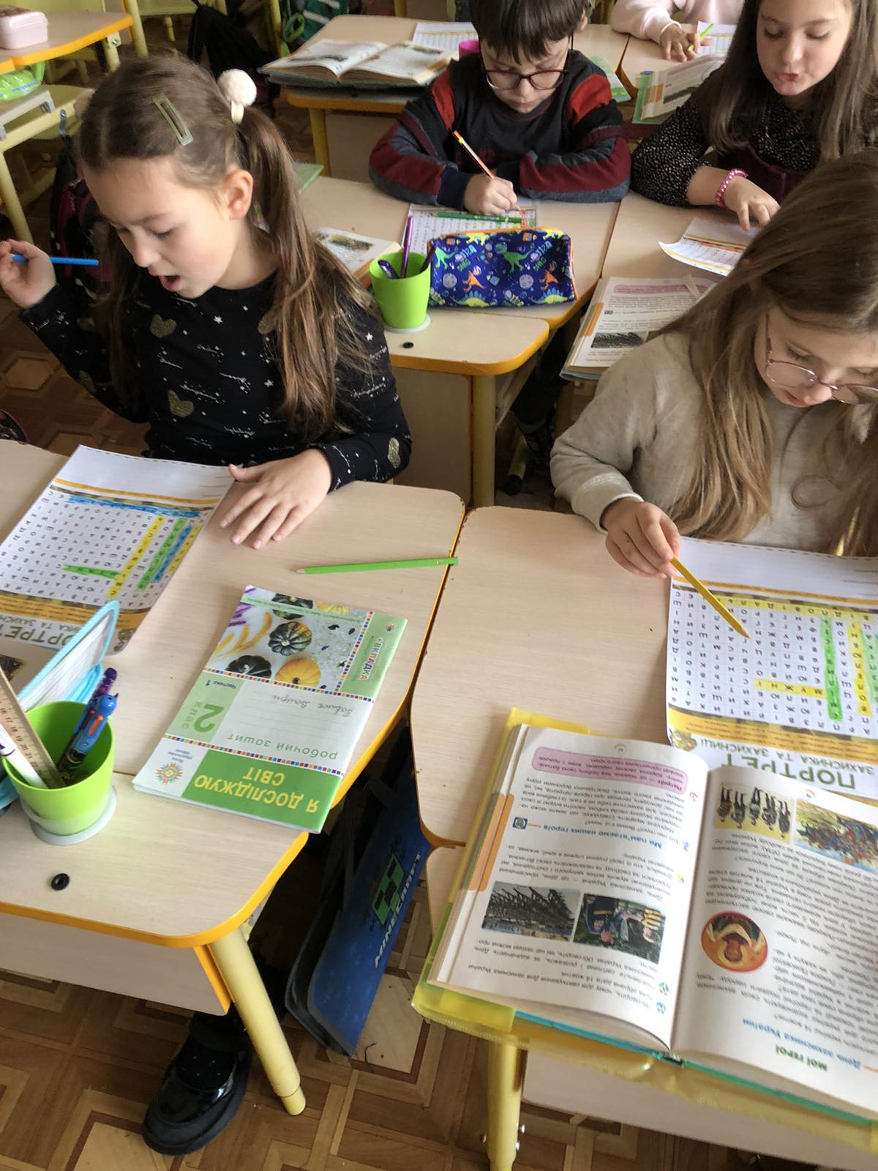

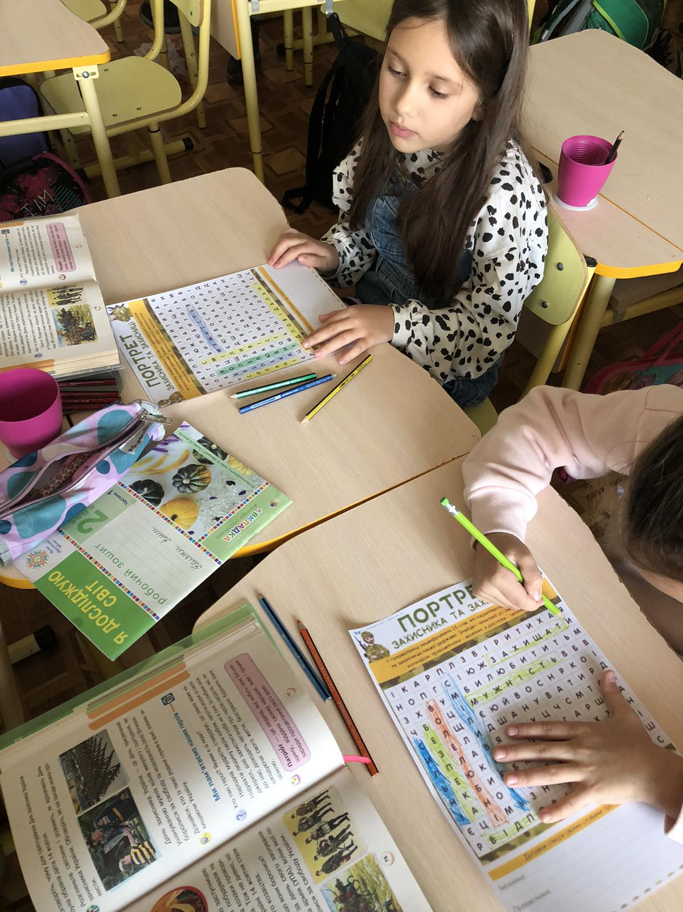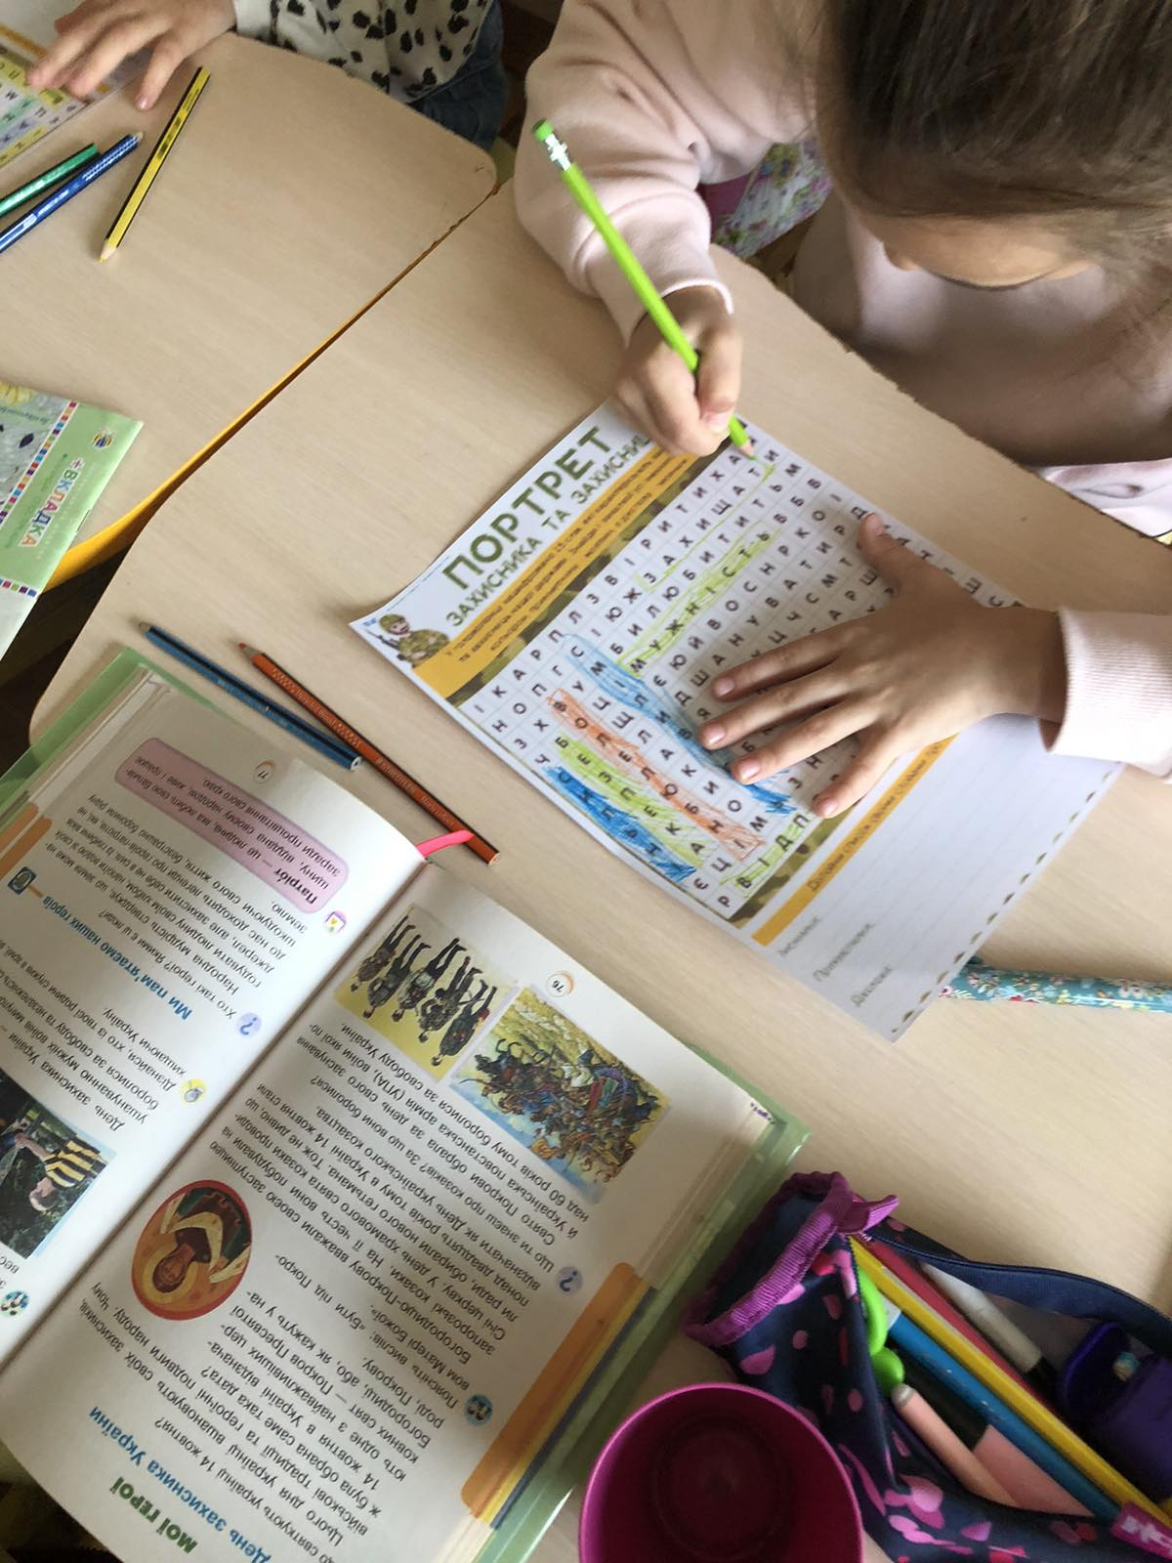

Учні третіх класів досліджували воду у природі. Разом з класоводами спостерігали, розмірковували, робили висновки. Проведено цікаву вікторину «Без води немає життя»

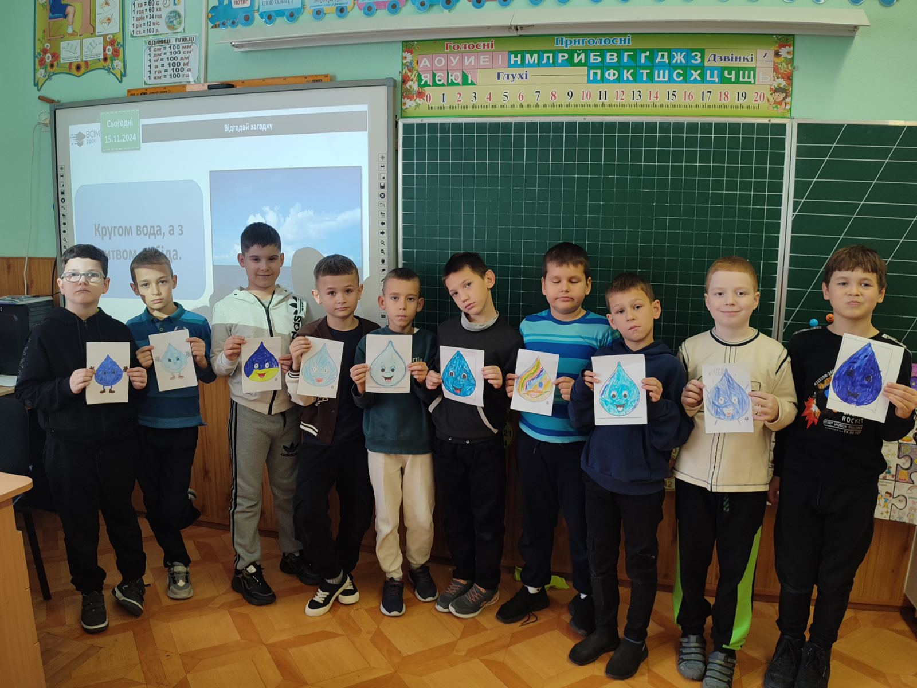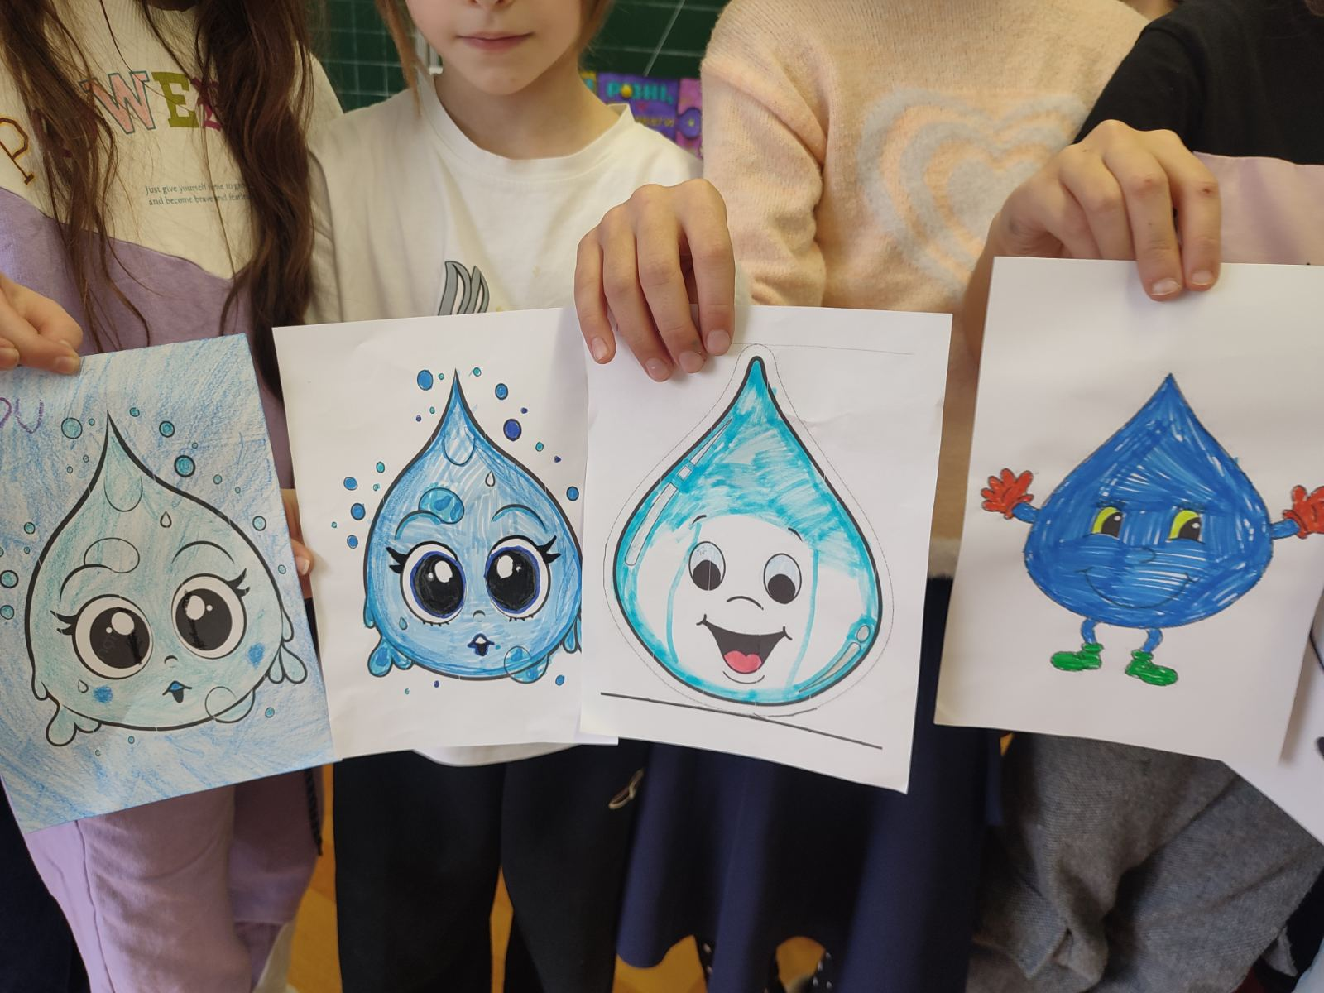

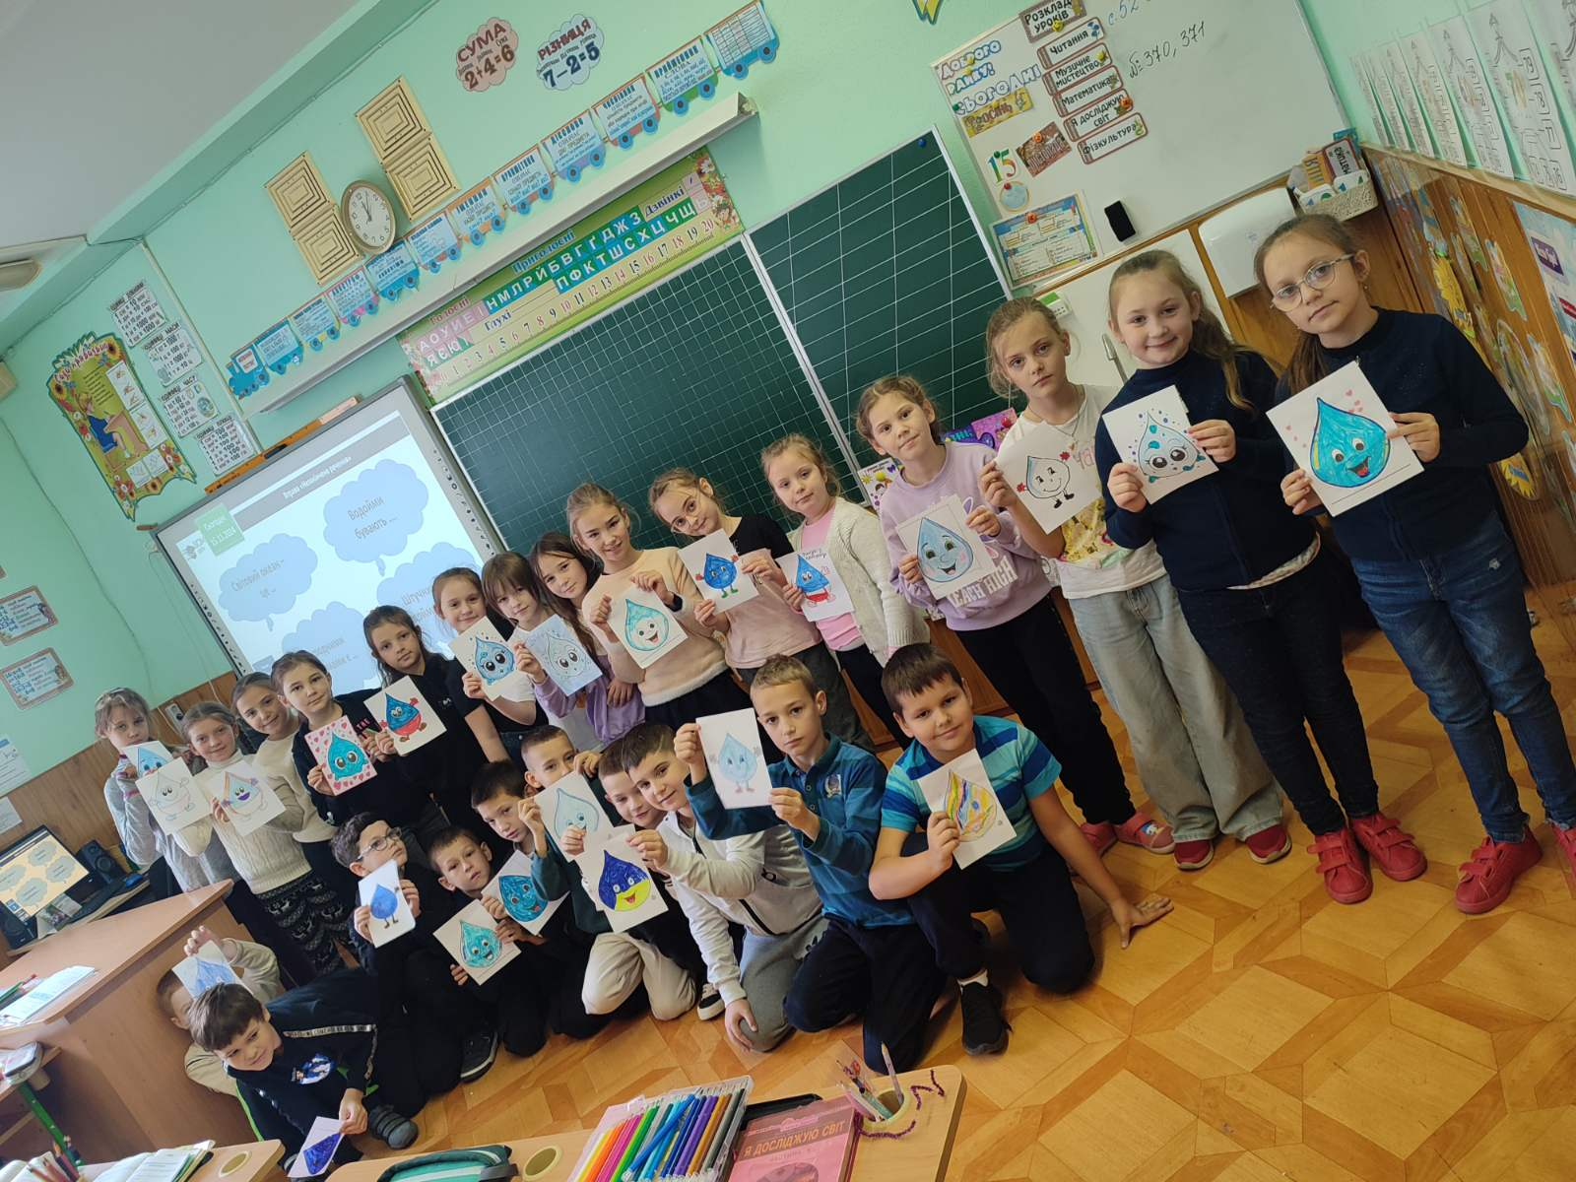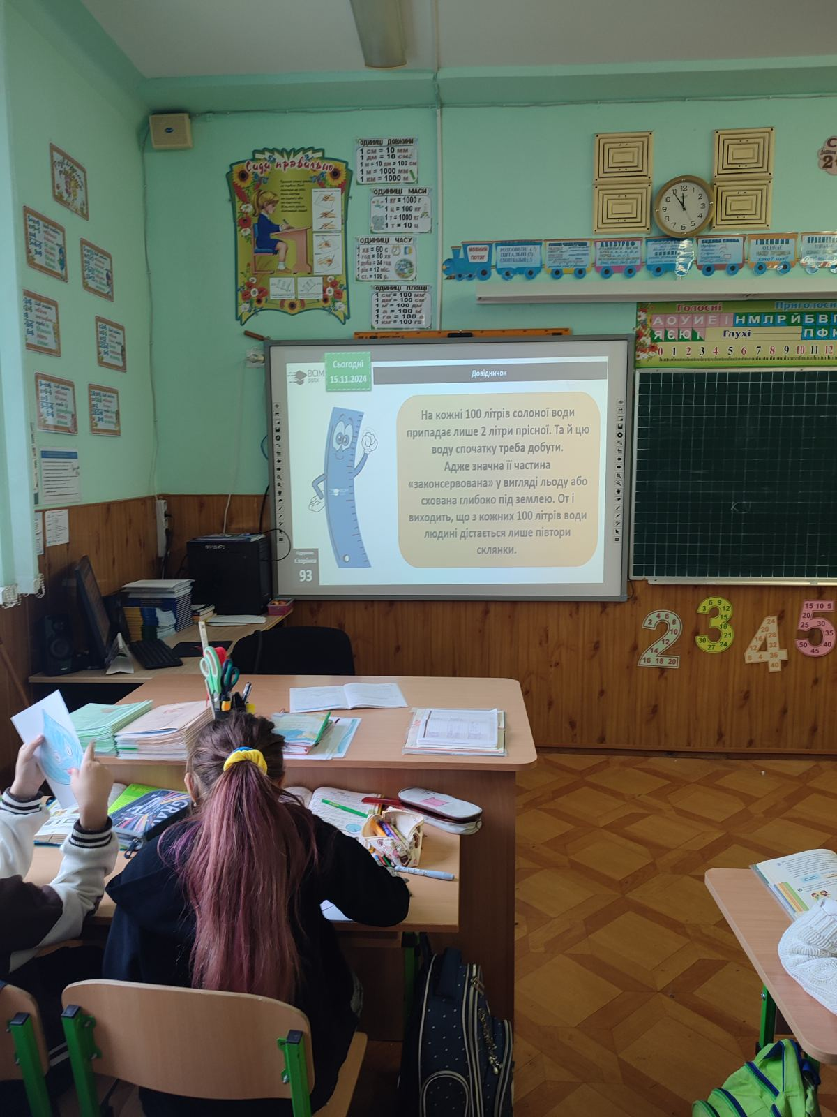

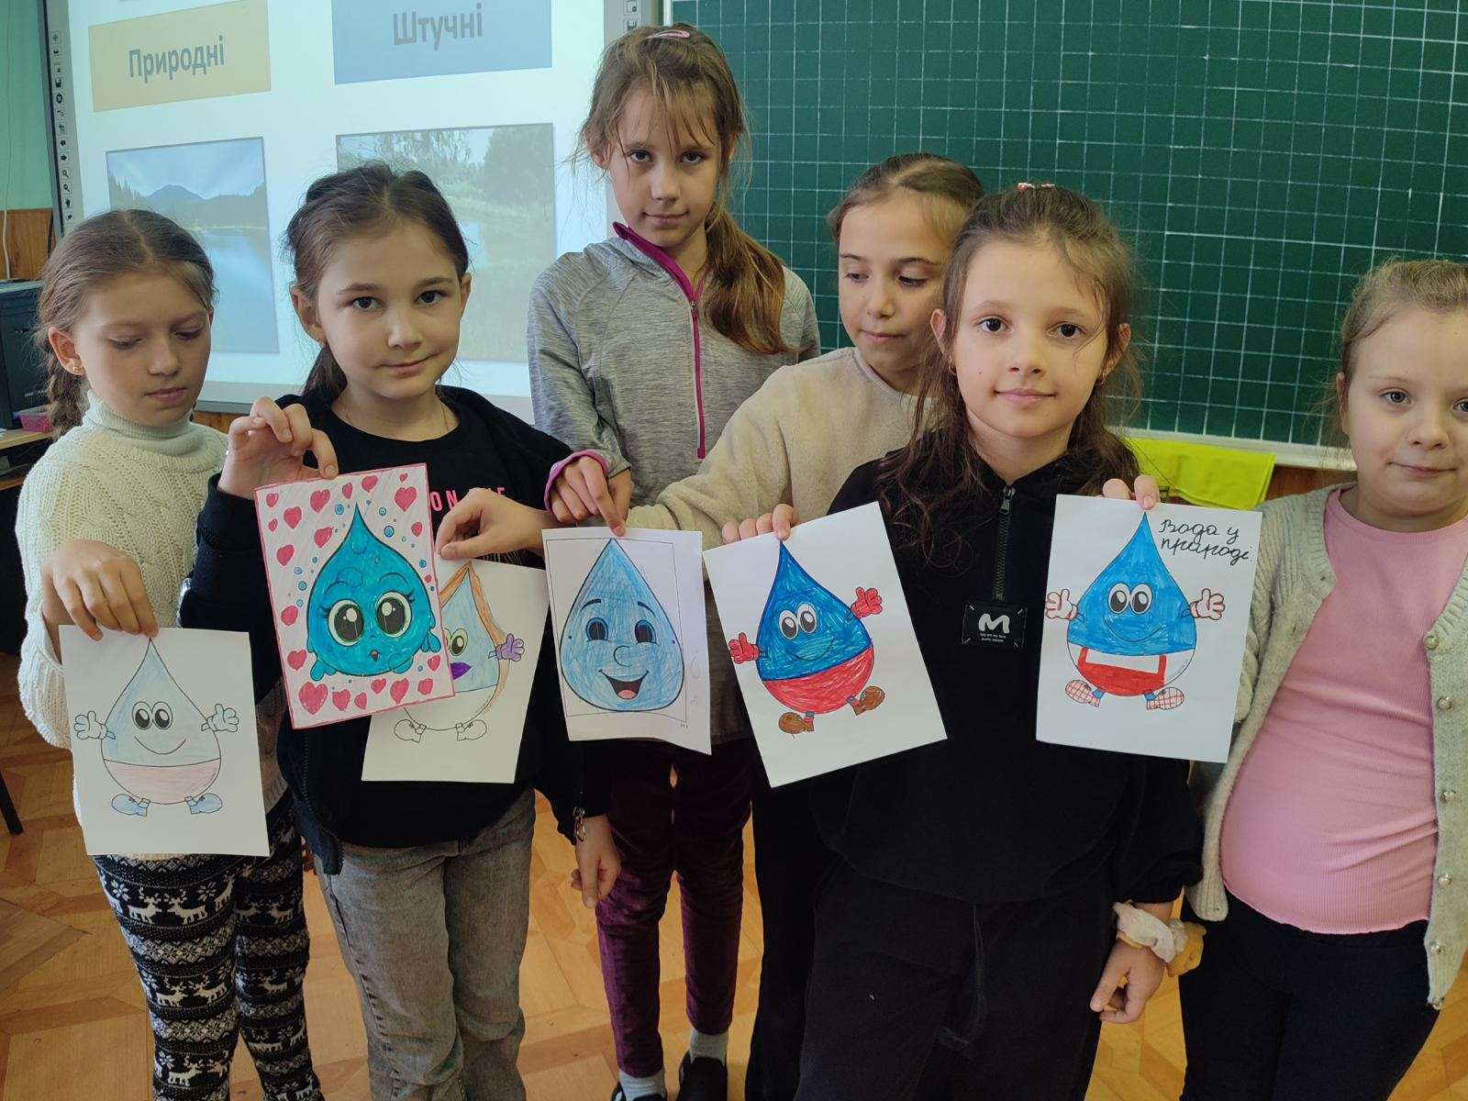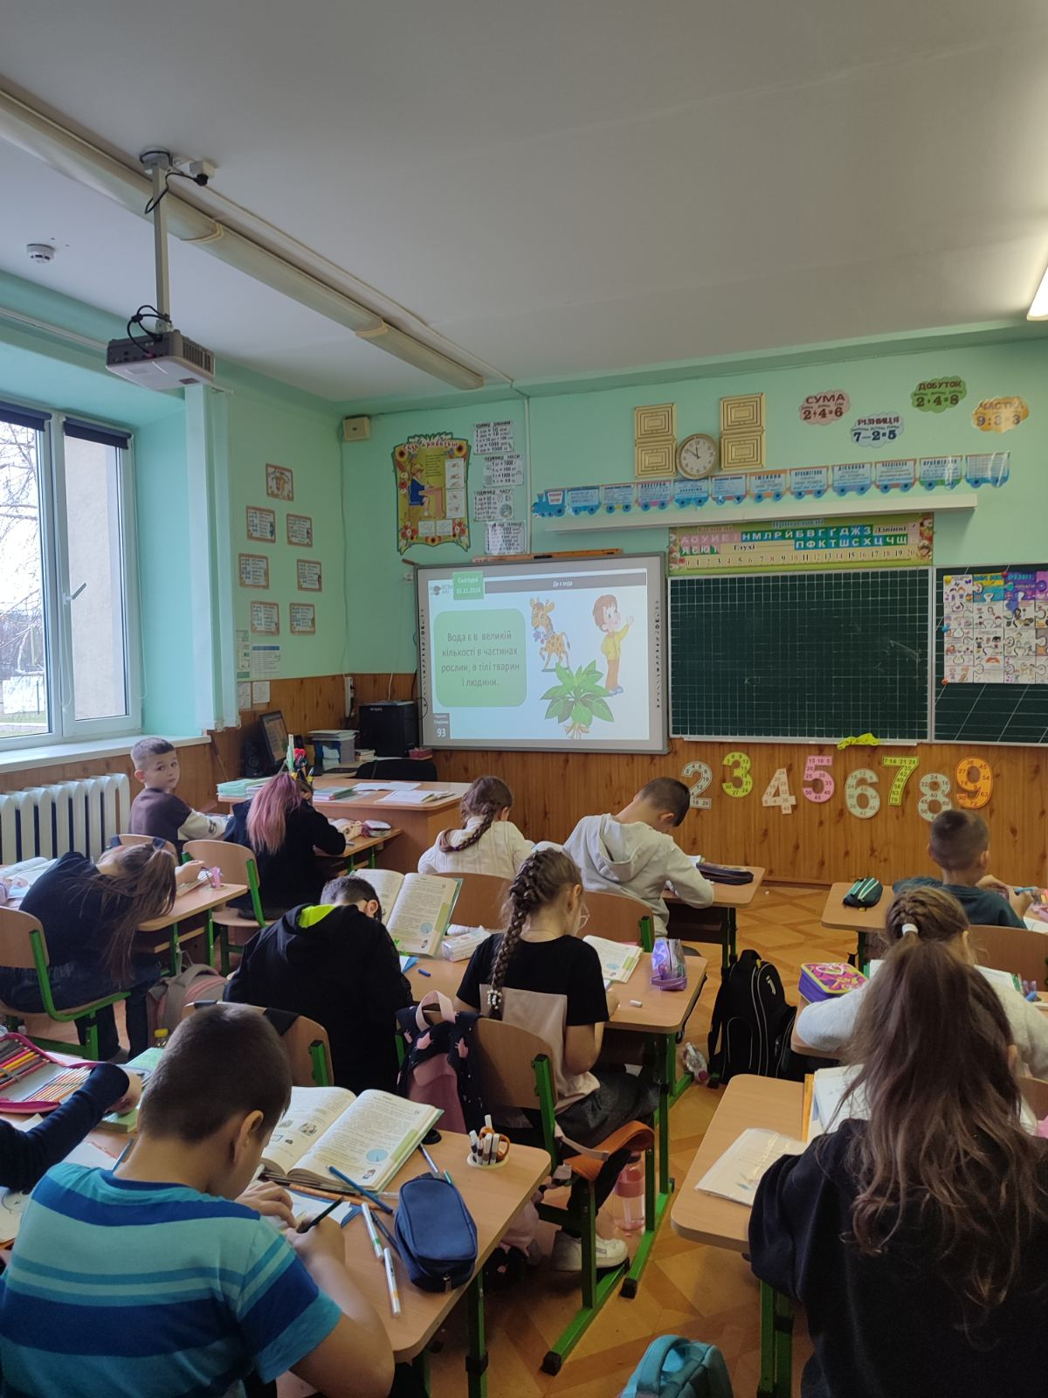
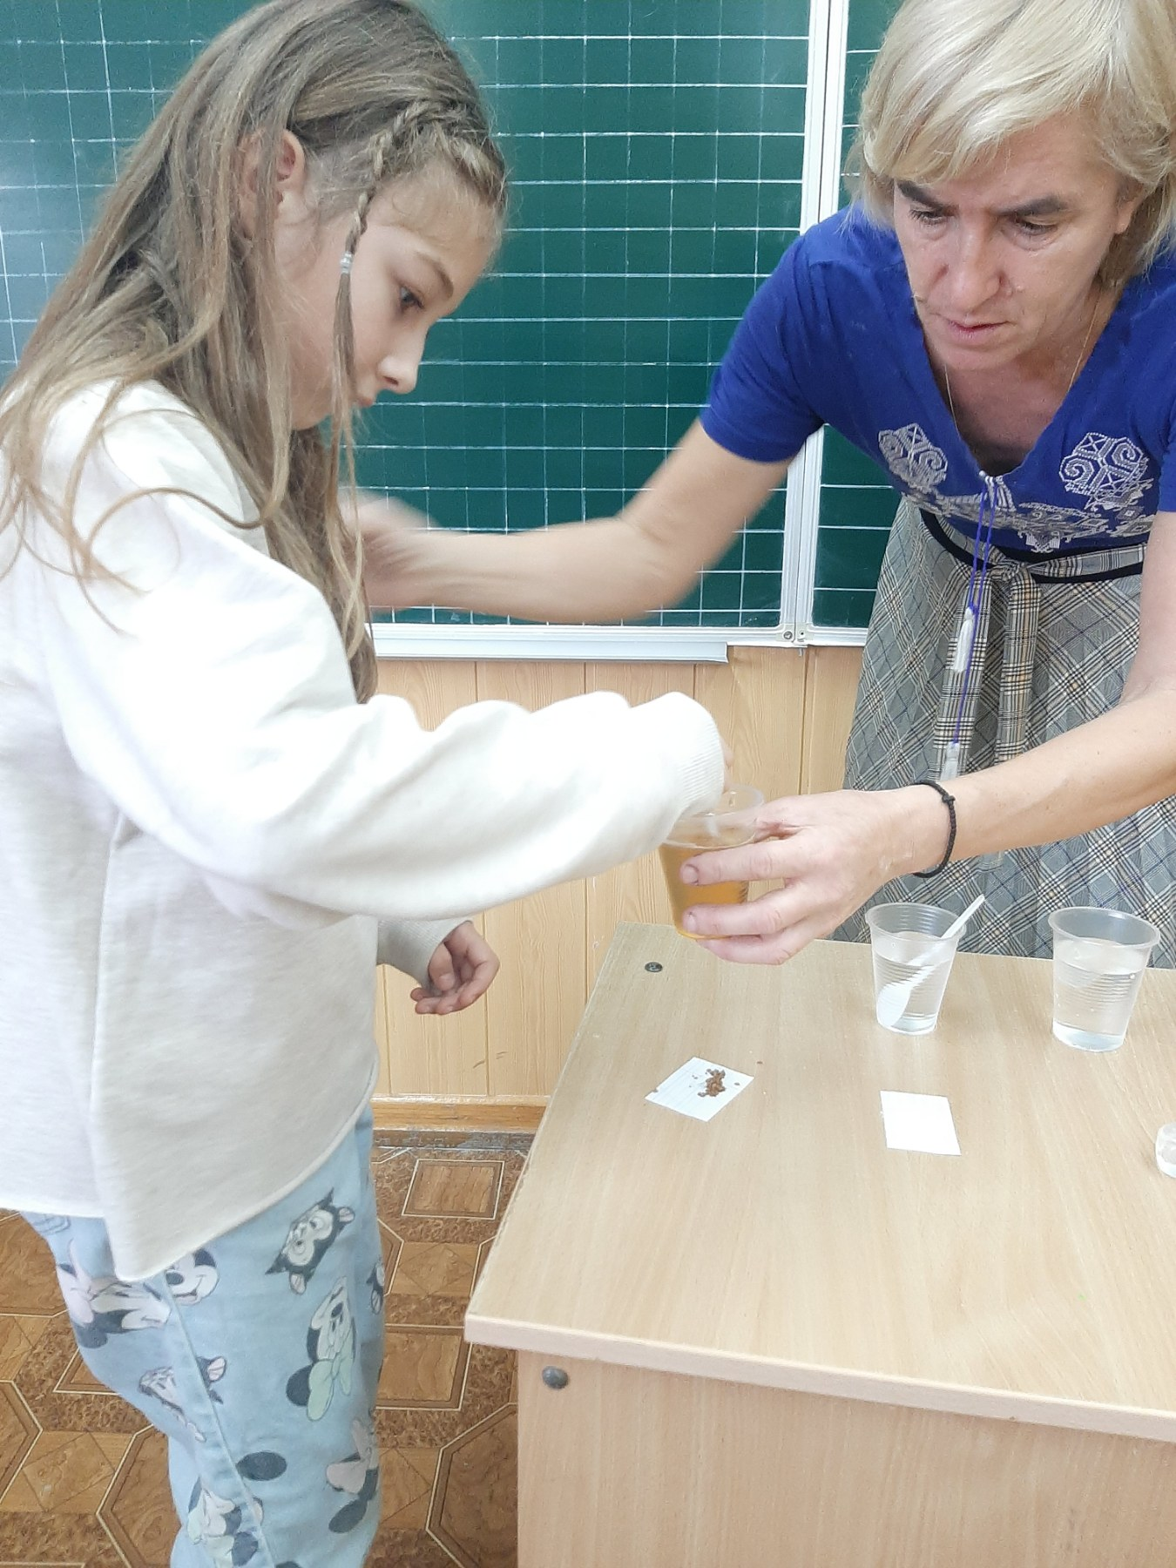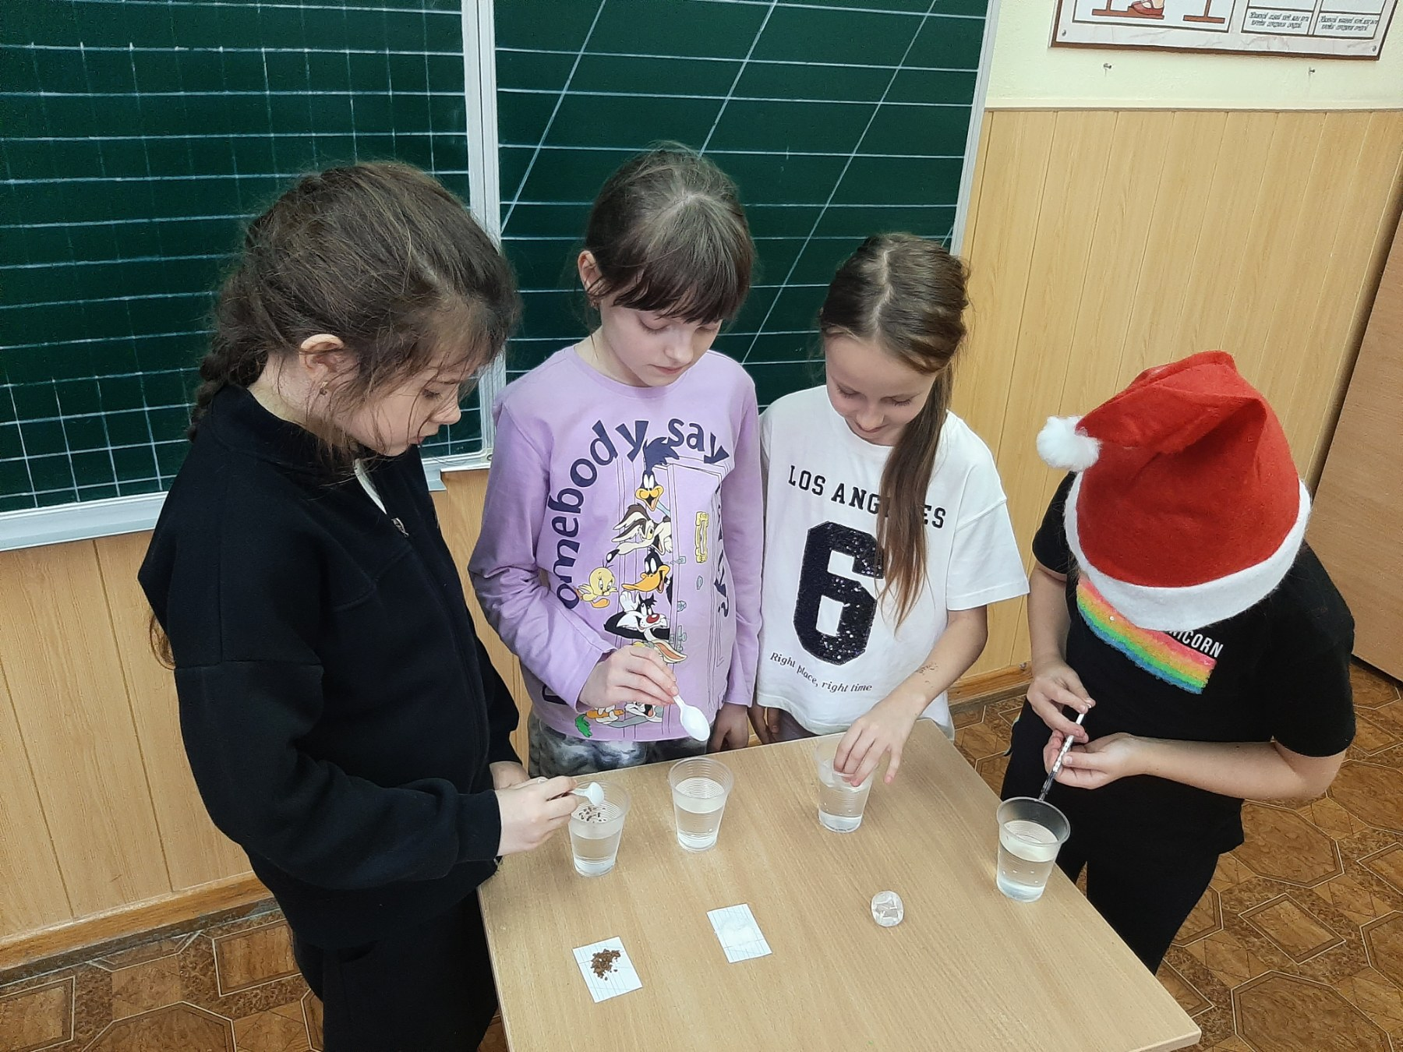

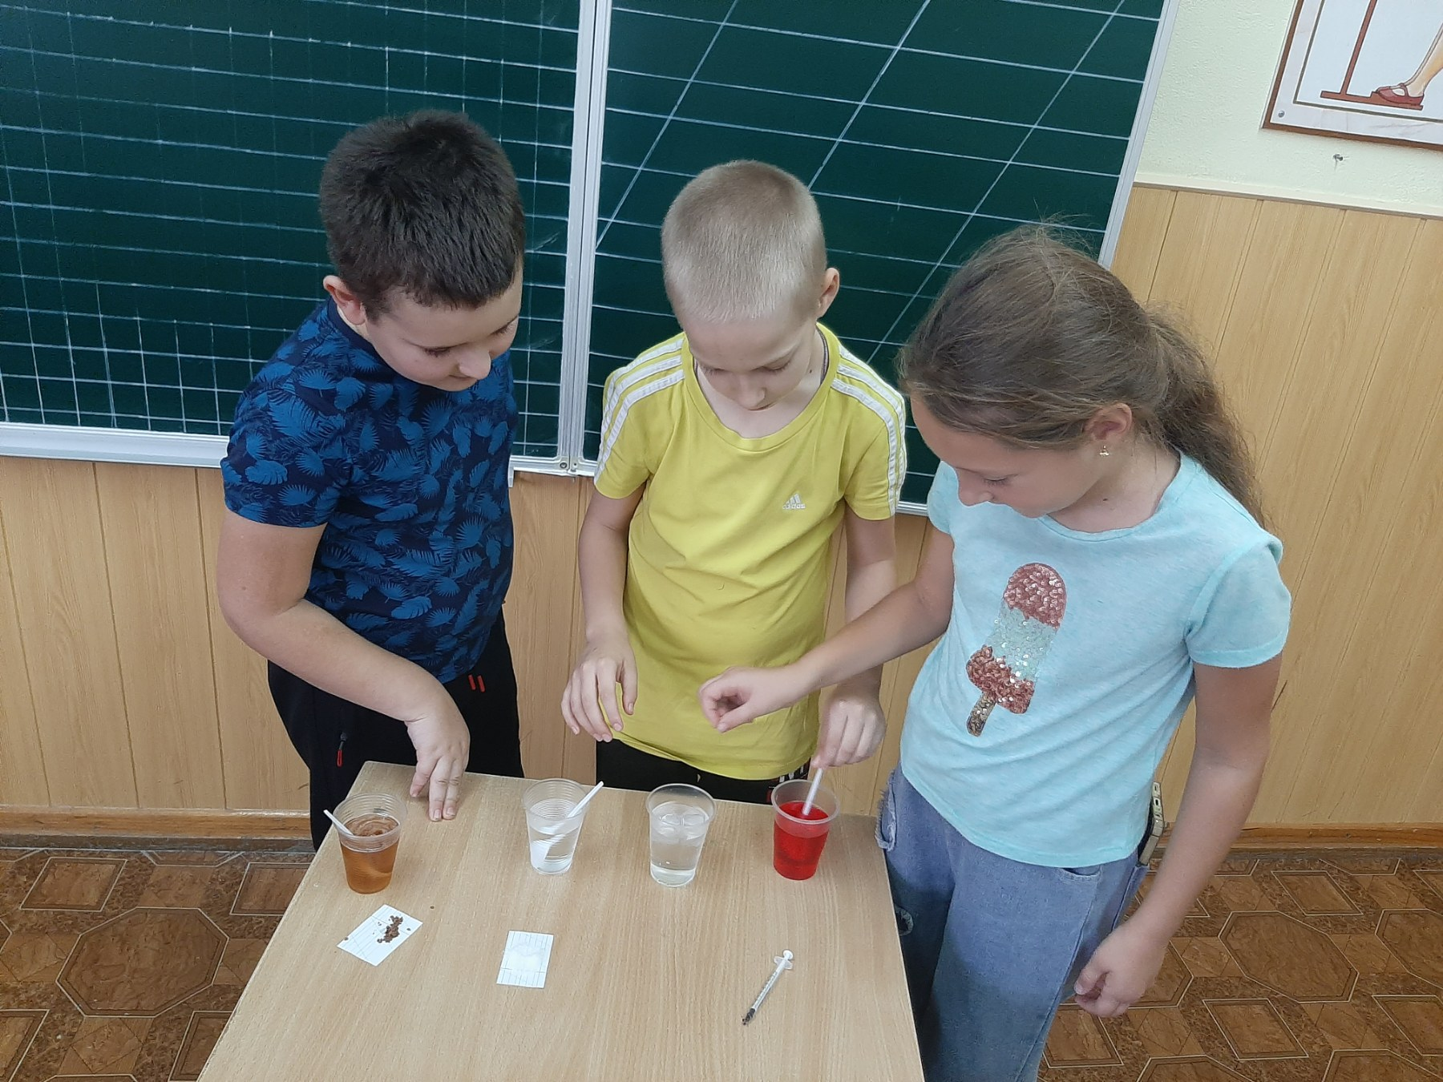

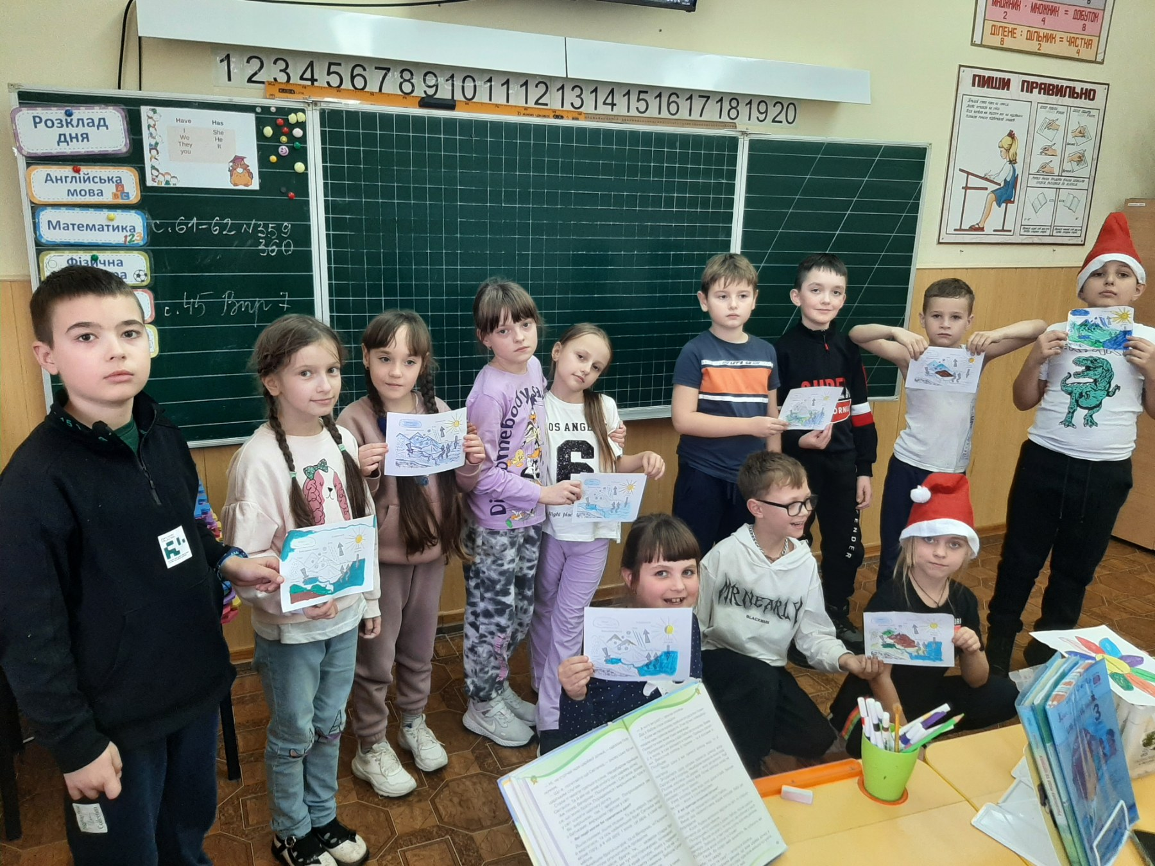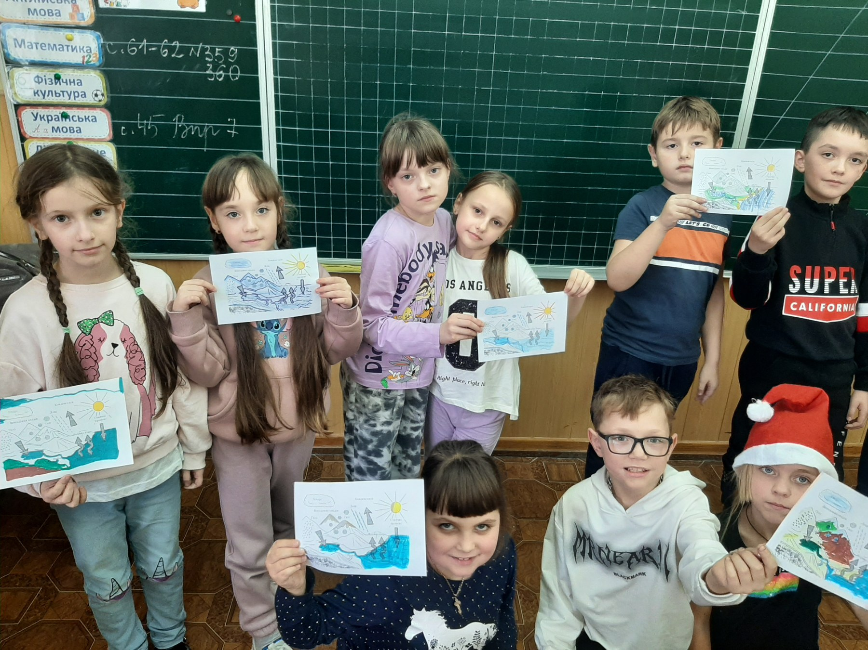

Учні четвертих класів були мандрівниками. Разом з класоводами досліджували планети, виготовляли макети Сонячної системи.

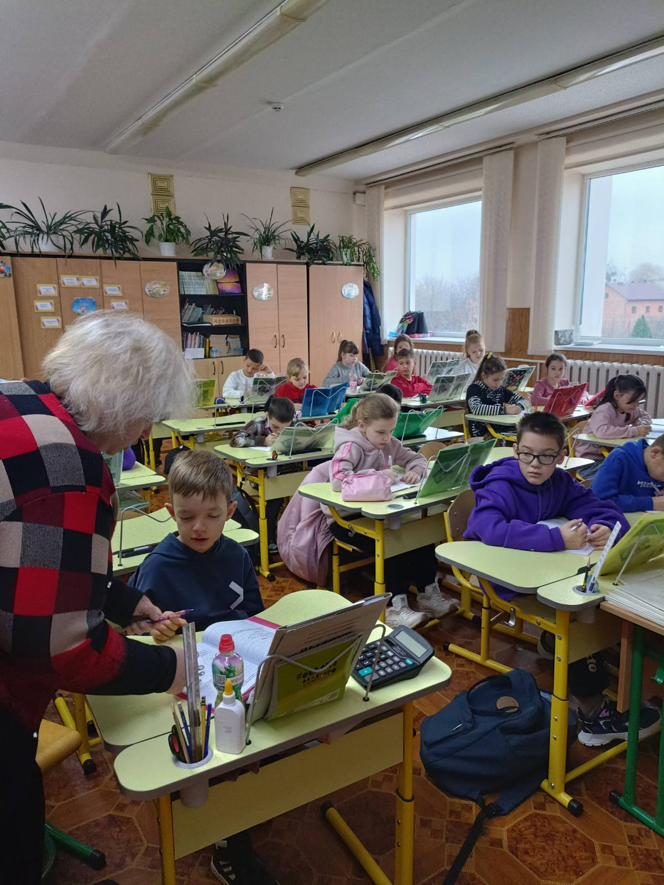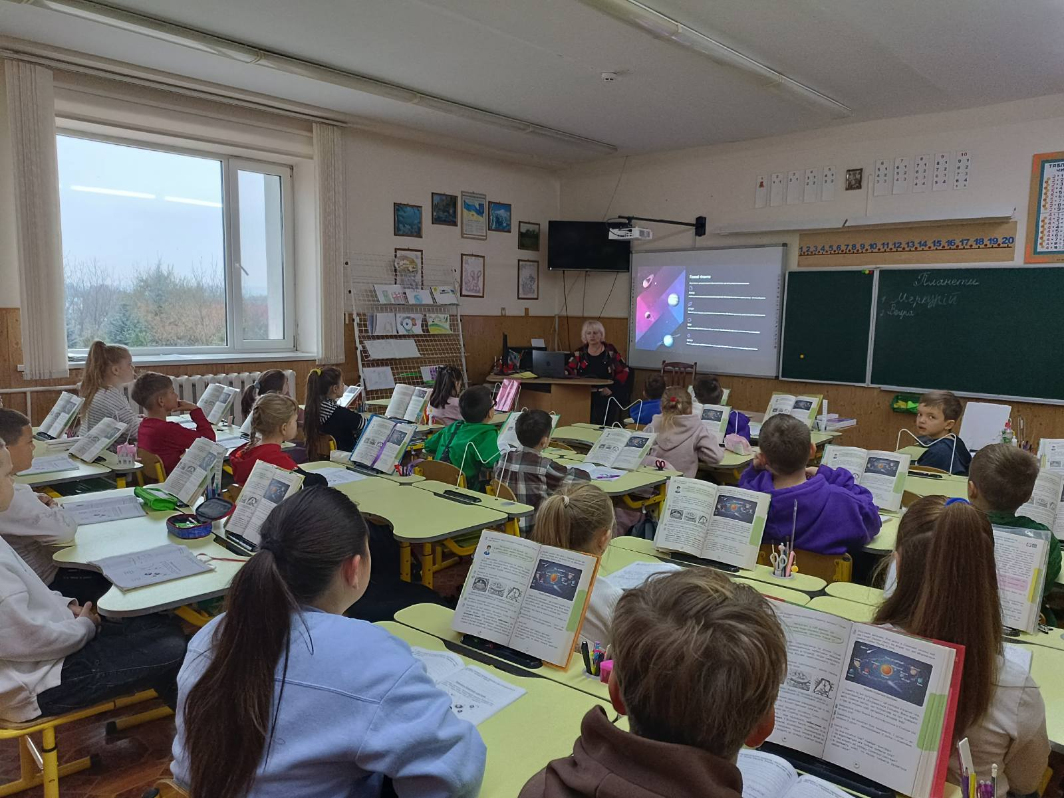

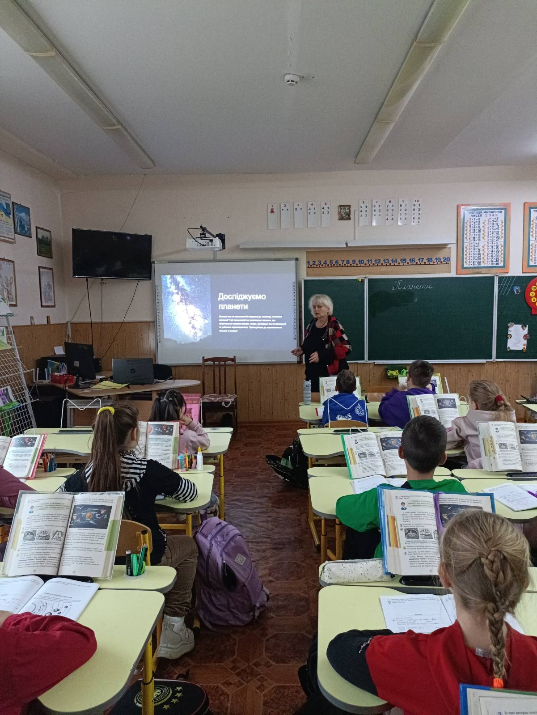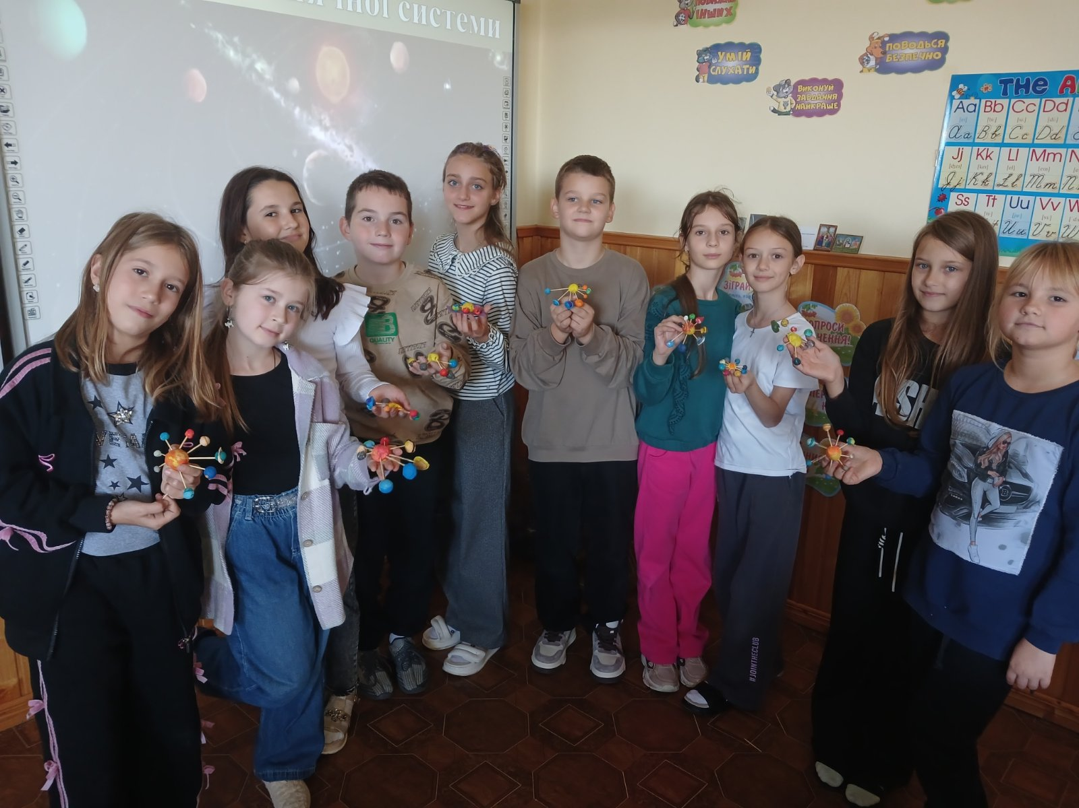

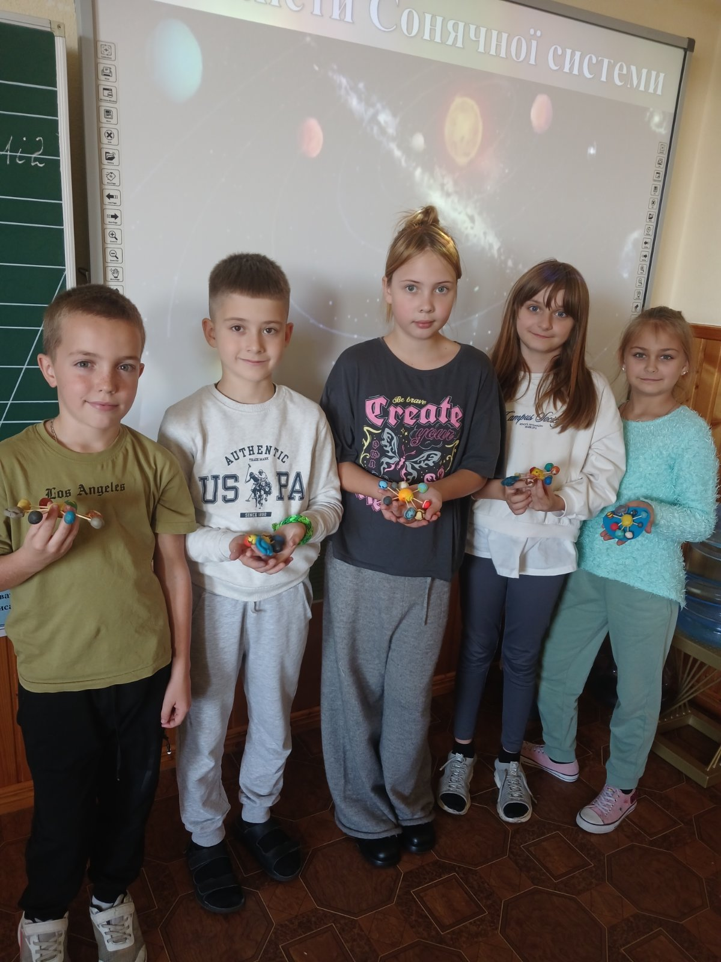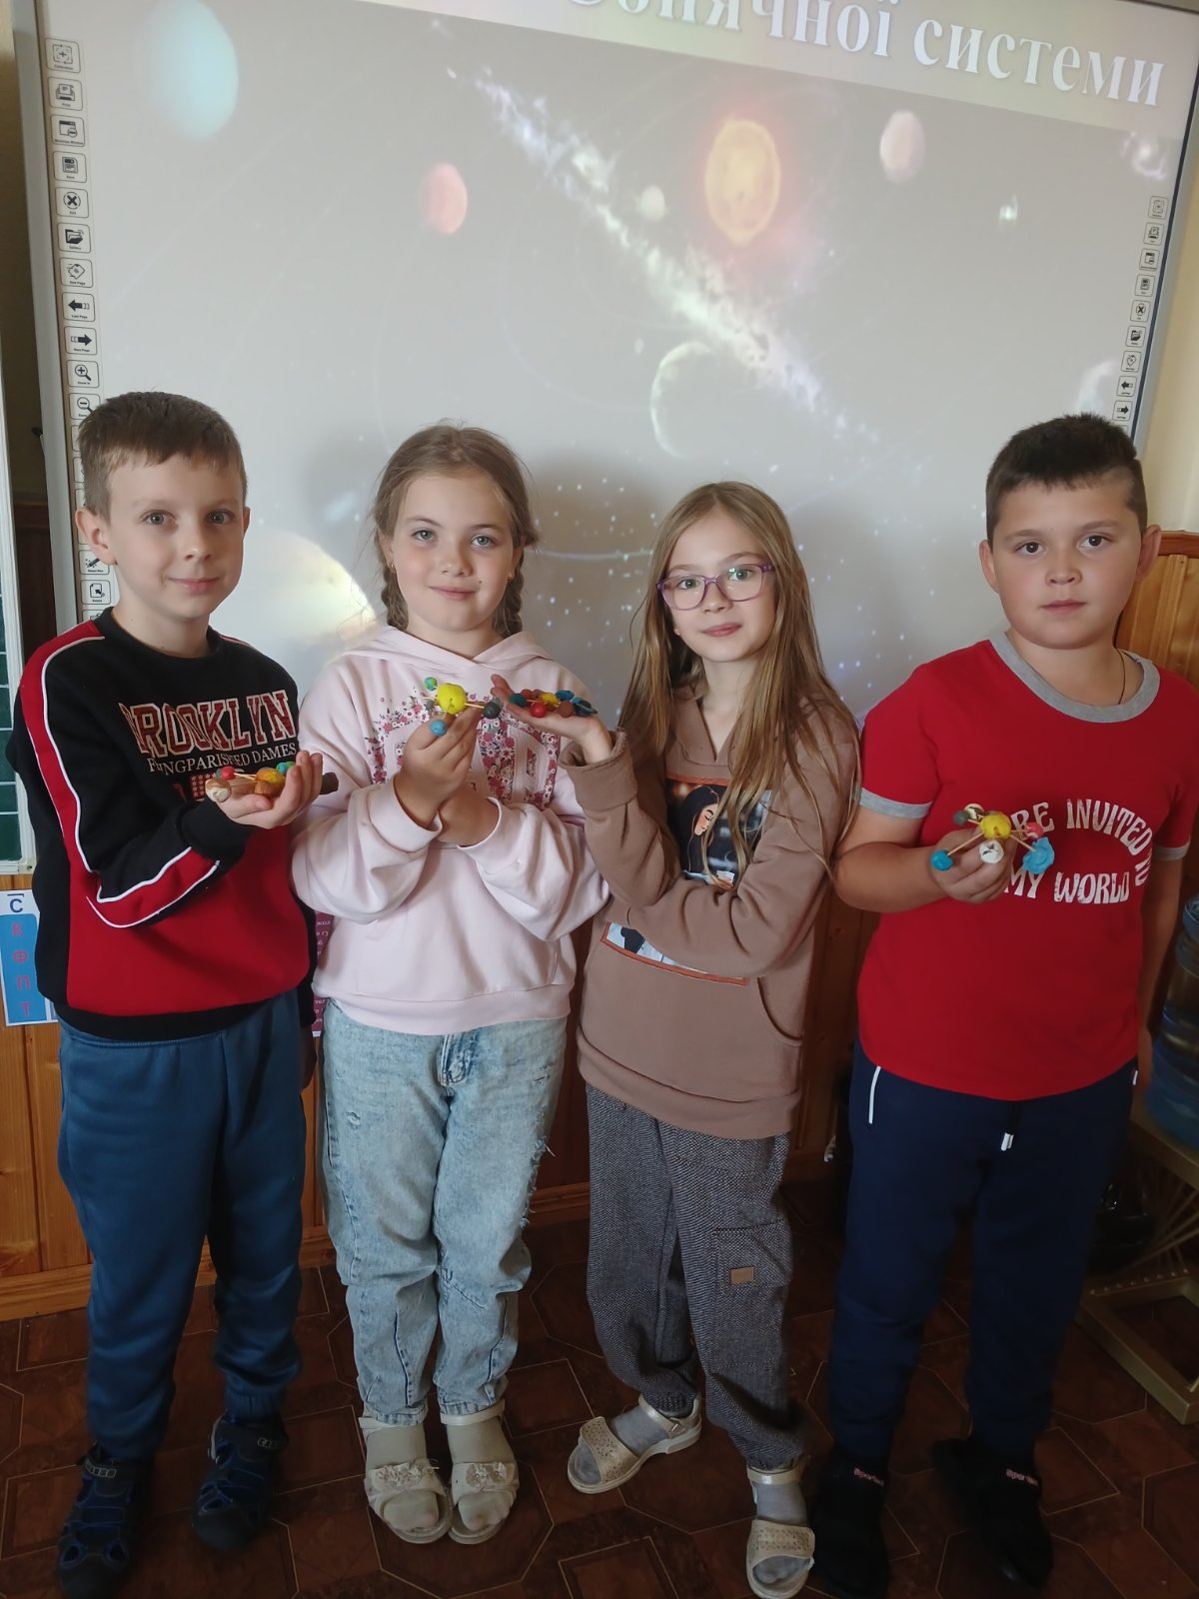

У рамках тижня вихователями групи подовженого дня проведено виховну годину «Моя країна - Україна». Дячук О. В. провела вікторину «Люби і знай свій рідний край»

